חזרה בנושא ניהול הזיכרון

1. חורף פג-מה נכון לגבי זיכרון ראשי מדפדף?

א. זמני ביצוע גישות לכתובות וירטואליות שונות תמיד אחידים

ב. בכל פניה לזיכרון הראשי יהיה צורך בתרגום כתובת וירטואלית לכתובת פיזית

ג. לכל אורך חיי התהליך כתובת וירטואלית תמיד באותה כתובת פיזית

ד. זמן טיפול בכל שגיאת דף בודדת תמיד יהיה אחיד

2. חורף פב- . טבלת דפים נראית כך

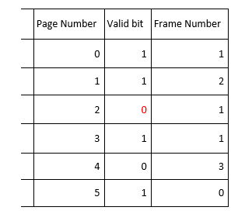

ידוע לנו כי גודל הדף הוא 1024 ביט . לאיזה כתובת פיזית, אם יש כזו, תמופה הכתובת הוירטואלית 1054?

א. 2078

ב.8222

ג. 1054

ד. 1078

ה. 5150

3. האם יש שגיאות בטבלת הדפים משאלה 17 ואם כן, מה הן? נא לסמן את התשובה המדויקת ביותר

א. .אין שגיאות

ב. יש שגיאה - דף 5 נמצא במסגרת 0 שמספרה נמוך יותר ממספר המסגרת שדף 0 נמצא בה.

ג. יש רק שגיאה אחת - דף 0 ודף 3 נמצאים )נוכחים( במסגרת עם אותו מספר, הדבר אינו תקין.

באותה טבלת דפים אין אפשרות להצביע לאותה מסגרת וגם דף 0 וגם דף 3 מסמונים כתקינים valid

ד. יש רק שגיאה אחת - דף 2 ודף 3 נמצאים )נוכחים( במסגרת עם אותו מספר, הדבר אינו תקין.

ה. יש 2 שגיאות - גם דף 0 וגם דף 2 וגם דף 3 נמצאים )נוכחים( במסגרת עם אותו מספר, הדבר אינו תקין.

3. קיץ פ"ב- טבלת הדפים של תהליך במערכת עם זיכרון וירטואלי נראית כדלהלן.

כל המספרים הם דצימליים, וכל הכתובות הן כתובות של בית בזיכרון (גודל מילה = לבית אחד).

גודל הדף הוא 2048 בתים.



  לאיזו כתובת פיזית, אם יש כזו, תמופה הכתובת הוירטואלית 2078 ?

|  |
| --- |
| א.2078 |
| ב.30 |
| ג.4126 |
| ד.54 |
| ה.6174 |